Министерство образования и науки РФ

Российская Академия наук

Отделение нанотехнологий и информационных технологий РАН

Национальный исследовательский центр "Курчатовский институт"

Научный совет РАН по физике конденсированных сред
Санкт-Петербургский научный центр РАН
Институт физики твердого тела РАН
Санкт-Петербургский академический университет-
научно-образовательный центр нанотехнологий РАН
при поддержке и участии
Российского фонда фундаментальных исследований
Комитета по науке и высшей школе
Правительства Санкт-Петербурга
Санкт – Петербургский политехнический университет Петра Великого



международная научно-техническая конференция

Нанотехнологии функциональных материалов
(НФМ’16)

21-25 июня 2016 г.

г. Санкт-Петербург

Председатель конференции

чл.-к. РАН Ковальчук М.В.
Программный комитет
Председатель
чл.-к. РАН Карпов М.И.

Члены программного комитета

ак. РАН Алдошин С.М.
ак. РАН Алфимов М.В.
ак. РАН Еременко И.Л.
ак. РАН Каблов Е.Н.
ак. РАН Осико В.В.
ак. РАН Сигов А.С.
ак. РАН Солнцев К.А.
ак. РАН Устинов В.В.
ак. РАН Шевченко В.Я.
чл.-к. РАН Алымов М.И.
чл.-к. РАН Григорович К.В.
чл.-к. РАН Гудилин Е.А.
чл.-к. РАН Гусаров В.В.
чл.-к. РАН Индейцев Д.А.
чл.-к. РАН Квардаков В.В.
чл.-к. РАН Кведер В.В.
чл.-к. РАН Конов В.И.
чл.-к. РАН Нарайкин О.С.
чл.-к. РАН Рудской А.И.
чл.-к. РАН Рыбин В.В.
чл.-к. РАН Юсупов Р.М.
проф. Андриевский Р.А.
проф. Викарчук А.А.
проф. Глезер А.М.
проф. Головин Ю.П.
проф. Добаткин С.В.
проф. Ермаков А.Е.
проф. Козлов Э.В.
проф. Колобов Ю.Р.
проф. Левашов Е.А.
проф. Петрунин В.Ф.
д.т.н. Орыщенко А.С.

Организационный комитет
Председатель
чл.-к. РАН Рудской А.И.

Члены оргкомитета

проф. Беляев А.К.
проф. Бетехтин В.И.
проф. Вахрушев С.Б.
проф. Гюлиханданов Е.Л.
проф. Золотов А.М.
проф. Коджаспиров Г.Е.
проф. Козлов В.Н.
проф. Кондратьев С.Ю.
проф. Кораблев В.В.
проф. Овидько И.А.
проф. Попович А.А.
проф. Родный П.А.
проф. Толочко О.В.
проф. Цеменко В.Н.
д.т.н. Гордеев С.К.
нач. ОКД Смирнова А.Л.

Зарубежные члены оргкомитета

aк. НАН Белоруссии Витязь П.А.
ак. НАН Украины Фирстов С.А.
чл.-к. НАН Украины Варюхин В.Н
чл.-к. НАН Украины Мильман Ю.В.
проф. Апостолопоулос Х. (Греция)
проф. Б.-А. Беренс (Германия)
проф. Х. Даннингер (Австрия)
проф. Х. Дыя (Польша)
проф. Е. Кауппинен (Финляндия)
проф. Клибер И.(Чехия)
проф. Н. Собчак (Польша)
д-р Ли Донг Вон (Юж. Корея)

Цель и тематика конференции

Основной задачей конференции является представление и обсуждение новейших научных результатов фундаментальных исследований и практических достижений в области разработки новых наноструктурированных металлических и керамических материалов с высоким уровнем эксплуатационных свойств, а также технологии их производства.

Тематические секции конференции

- Физико-химические особенности наноструктурного состояния.
- Аморфные, нанокристаллические и наноструктурные металлические материалы.
- Наноструктурные порошки, композиционные, керамические материалы и покрытия.
- Нанобиотехнологии функциональных материалов.
- Механические свойства наноматериалов; моделирование технологических процессов.

Школа молодых ученых
Нанотехнологии в современном производстве функциональных материалов и перспективы их развития.

Условия проведения и участия в конференции

Конференция «Нанотехнологии функциональных материалов» (НФМ’16) традиционно проводится на комфортабельном теплоходе в течение 4-х дней (с 21-25 июня 2016 г.). Кроме участия в пленарных и секционных заседаниях, участники конференции смогут посетить уникальные заповедные места Северо-Западного региона РФ: о. Пеллотсари, Сортавала (п. Рускеала) с экскурсией на мраморный каньон природного парка Рускеала, п. Мандроги с посещением старинной русской деревни с ансамблем деревянного зодчества, торгово-ремесленной слободы, где будет организован обед-пикник из блюд русской кухни, о. Валаам с экскурсией по скитам Валаама (Скалистый берег, Северный Афон), о. Кижи с экскурсией по музею-заповеднику «Кижи».

В организационный взнос конференции входят кофе-брейки, ланч в первый день конференции, оплата пребывания участников на теплоходе (питание, двухместное размещение в комфортабельных каютах), портфель участника (материалы конференции), трансфер от университета до теплохода и обратно.

Сроки представления материалов

Тезисов (в объеме одной страницы) в Организационный Комитет
- до 1 мая 2016 г.
Рассмотрение тезисов членами Программного и Организационного Комитетов
- до 1 июня 2016 г.
Представление окончательно оформленных кратких содержаний докладов после включения авторов Программным Комитетом в программу конференции - до 5 июня 2016 г.

Труды конференции будут представлены на USB флэш накопителе.

Печатный экземпляр трудов конференции, индексируемых в системе РИНЦ, можно будет приобрести по предварительной заявке в Оргкомитете за дополнительную плату (1200 руб.).

Правила представления материалов

Авторы представляют материалы в Оргкомитет в электронном виде по адресу: nfm16@spbstu.ru
Название текстового файла краткого содержания доклада и регистрационной формы (с пометкой Reg) должно содержать фамилию и инициалы первого автора. В случае, если докладов несколько, в названии указывается номер доклада.
Например: ivanov_ak_1.doc и ivanov_ak-reg.doc.
Все доклады будут опубликованы в системе научного цитирования РИНЦ. Отобранные Программным Комитетом доклады будут опубликованы в виде статей в журналах:
- «Научно-технические ведомости СПбПУ» (РИНЦ)
- «Металловедение и термическая обработка металлов» (Scopus)
- «Физика и Механика материалов» (Scopus)
Авторы статей, прошедших отбор, будут уведомлены об условиях представления материалов статей в соответствующих журналах.
Правила оформления краткого содержания докладов

Файл в объеме до 6 страниц текста формата А4 представляется в Оргкомитет по электронной почте в формате MS Word.
Установки:
- нижнее поле - 2,5 см;
- левое поле - 3 см;
- правое поле - 1,5 см;
- шрифт “Times New Roman”, кегль 14;
- отступ (абзац) - 1,25 см;
- междустрочный интервал – 1,5;
- Рисунки, графики, схемы – не менее 300 dpi;
- Формулы набирать в формульном редакторе Microsoft Equation.

Правила оформления аннотаций

Аннотация должна включать характеристику основной темы, проблемы научной статьи, цели работы и ее результаты. В аннотации указывают, что нового несет в себе данная статья в сравнении с другими, родственными по тематике и целевому назначению.

Рекомендуемый средний объем аннотации 500 печатных знаков (ГОСТ 7.9-95 СИБИД).
Установки:
- нижнее поле - 2,5 см;
- левое поле - 3 см;
- правое поле - 1,5 см;
- шрифт “Times New Roman”, кегль 12;
- отступ (абзац) - 1,25 см;
- междустрочный интервал – 1,5.
Аннотация должна быть представлена на английском языке.

Структура представляемых материалов

- УДК (см. http://teacode.com/online/udc/);
- Инициалы и фамилия автора (авторов);
- Название доклада;
- Сведения об авторе (авторах): имя, отчество, фамилия, ученая степень, место работы, страна, город, e-mail или телефон для контактов;
- Аннотация и ключевые слова;
- Краткое содержание доклада;
- Список литературы.
Инициалы и фамилия автора (авторов), написанные латиницей и на английском языке: место работы автора (авторов), аннотация, ключевые слова, ссылки.
В отдельном файле в формате MS Word для регистрации в РИНЦ указываются:
- Фамилия, имя, отчество
- Место работы (в именительном падеже)
- Адрес (страна, город)
- Должность, ученая степень, звание
- ЗАГЛАВИЕ (прописными буквами)
- Аннотация
- Код УДК
- Ключевые слова
- Ссылки (список литературы).

Пример оформления текста краткого содержания доклада можно найти на сайте конференции.

В сборнике кратких содержаний докладов можно разместить рекламу. Стоимость размещения 1400 печатных знаков составляет 15 000 руб.

ВНИМАНИЕ!

Просим всех авторов докладов прислать на наш адрес или привезти с собой акты экспертизы на открытую публикацию Вашего доклада.

Финансовые условия и порядок платежей для участников из России и стран СНГ
Регистрационный взнос в рублях, включая НДС 18%:

Для участников - до 3 июня 2016 г. 30000 руб.
после 3 июня 2016 г. оплата производится только
при регистрации

Для студентов, аспирантов 15000 руб.
(студентам и аспирантам необходимо прислать копию документа, подтверждающего статус учащегося)

Для сопровождающих лиц 25000 руб.

Для заочных участников 3000 руб.

Участники из стран СНГ могут оплатить оргвзнос в рублях или в евро:
до 3 июня 35000 руб./ 400 евро
Для студентов, аспирантов 15000 руб./ 200 евро
(студентам и аспирантам необходимо прислать копию документа, подтверждающего статус учащегося)
Для сопровождающих лиц 28000 руб./ 350 евро

После 3 июня оплата производится только при регистрации.

Для оплаты по безналичному расчету в евро см. банковский счет на сайте для иностранных участников.

Банковский трансфер оплачивается отдельно.
Оплата комиссии банка производится участником конференции.
Платежи осуществляются путем перечисления на банковский счет СПбПУ (или банковской картой при регистрации):

Федеральное государственное автономное образовательное учреждение высшего образования «Санкт- Петербургский политехнический университет Петра Великого»
195251, Санкт-Петербург, Политехническая ул., 29
ИНН 7804040077 КПП 780401001
ПАО «БАНК «САНКТ-ПЕТЕРБУРГ»
Г. САНКТ-ПЕТЕРБУРГ
Р/с 40503810990554000001
К/с 30101810900000000790
БИК 044030790
Лицевой счет 203314511

В назначении платежа необходимо указать:
- Наименование получателя средств – Конференция “НФМ’16”
- Ф.И.О.

В случае оплаты по безналичному расчету необходимо приложить реквизиты организации с полным юридическим названием организации.

Регистрационная форма участников конференции «Нанотехнологии функциональных материалов»

1 | Ф.И.О.
2 | Дата, месяц, год рождения
3 | Серия, номер паспорта
4 | Пол
5 | Место работы
6 | Должность
7 | Ученая степень
8 | Почтовый адрес
9 | Контактный телефон/факс
10 | Электронная почта
11 | Способ оплаты рег. взноса  (наличный/ безналичный расчет) В случае оплаты по безналичному расчету необходимо приложить реквизиты организации с полным юридическим названием организации.
12 | Название доклада, секция
13 | Даты прибытия и убытия
14* | Бронирование проживания | Гостиница "Спутник"  Гостиницы Университета:  Гражданский просп., 28  Лесной просп., 65
Примечание: номер паспорта необходимо указать для посадки на теплоход
ВНИМАНИЕ!

* Участники, не имеющие возможности приобрести билет на день начала и закрытия конференции, должны заранее указать в регистрационной форме необходимость бронирования гостиницы.

Гостиница «Спутник». 10 мин. пешком.
Ст. метро «Площадь Мужества», Пр. М. Тореза, 36, корп. 1.
Схема маршрута от ст. метро «Площадь Мужества».
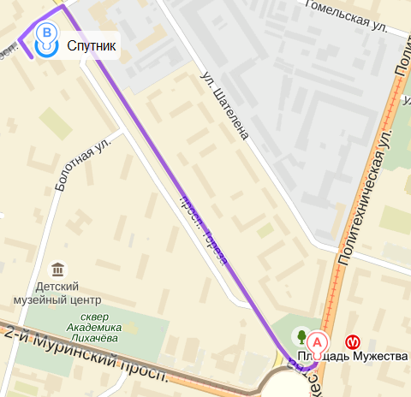

Гостиницы Университета:
- Ст. метро «Лесная», Лесной просп., 65.
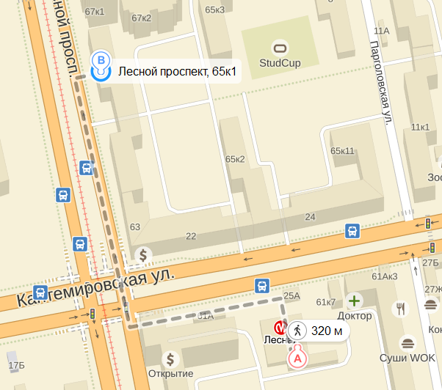

- Ст. метро «Академическая», Гражданский просп., 28. 10 мин. пешком.
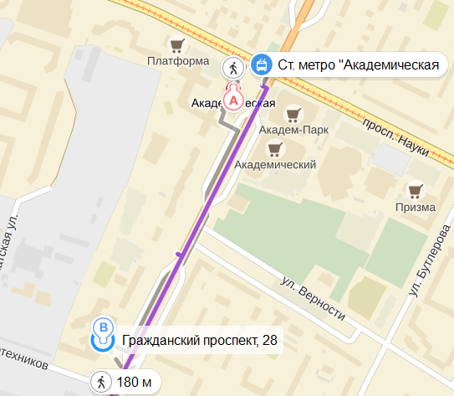

Место проведения

Конференция будет проводиться в Санкт-Петербургском политехническом университете Петра Великого по адресу: ст. метро «Политехническая», ул. Политехническая, д.29, Главный учебный корпус, Белый зал. (Ст. метро “Политехническая”) - 1-ый день; далее - теплоход".

ул. Политехническая, д.29, Главный учебный корпус
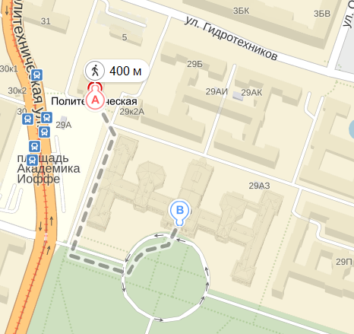

Адреса для контактов

Организационный комитет СПбПУ, Политехническая ул., 29,
I учебный корпус, к.42

195251, г. Санкт-Петербург, Российская Федерация

Смирнова Алла Леонидовна
Касяненко Елена
Тел/факс: +7 (812) 297 20 88

E-mail: nfm16@spbstu.ru

Сайт конференции:
http://www.nfm.spbstu.ru

Регистрация на сайте начнется с 1 марта 2016 г. До 1 марта Вы можете прислать регистрационную форму, краткое содержание доклада и аннотацию по адресу nfm16@spbstu.ru.
Экскурсионная программа

О. Коневец

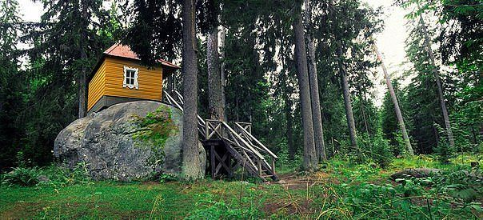
Коневец невероятно привлекателен как для любителей экотуризма, так и для тех, кто желает ознакомиться с его уникальными достопримечательностями. В частности, туристы приезжают на Коневец, чтобы увидеть так называемый Конь-камень, представляющий собой огромный валун диаметром 10 м, по форме напоминающий череп коня. В дохристианскую эпоху он являлся языческим алтарем, на котором совершали жертвоприношения финские племена. По легенде святой Арсений Коневский, поселившийся на острове в 14 веке, изгнал из Конь-камня нечестивых духов, которые превратились в воронов. В память об этом чуде в 1895 году на валуне построили небольшую часовню, которая существует и по сей день.
Мраморный каньон «Рускеала»
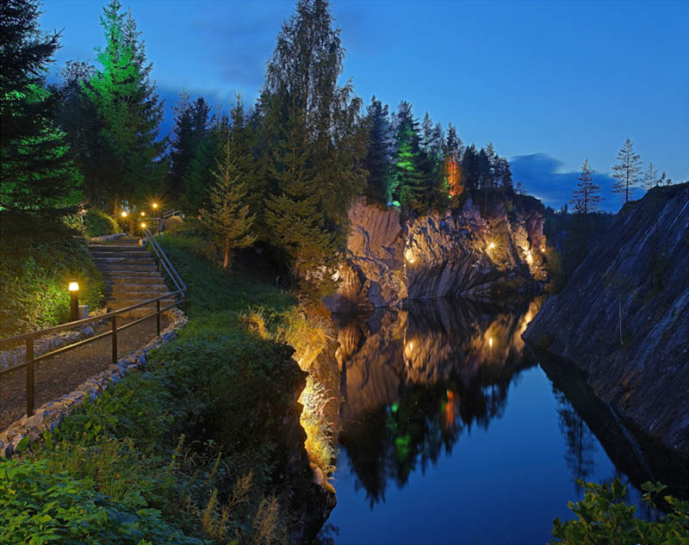

Одно из ярчайших и удивительных мест Северного Приладожья – горный парк «Рускеала» – единственный в своем роде комплексный памятник природы и истории горного дела.
Жемчужина Горного парка – Мраморный каньон. Старый и заброшенный карьер добычи камня, разрабатывавшийся почти три столетия, сегодня обустроен для посещения туристов, почитателей исторического наследия и «коллекционеров» природных феноменов и видов.
Огромная чаша, вырубленная руками человека в массиве мраморного пласта, простирается с севера на юг на 456 метров, ширина 109 метров. Наполненная чистейшей водой изумрудного оттенка, она обрамлена как пологими, так и отвесными скалами, достигающими высоты 25 метров над зеркалом вод.
На территории Горного парка сохранились экзотические растения, занесенные в «Красную книгу»;
Д. Мандроги
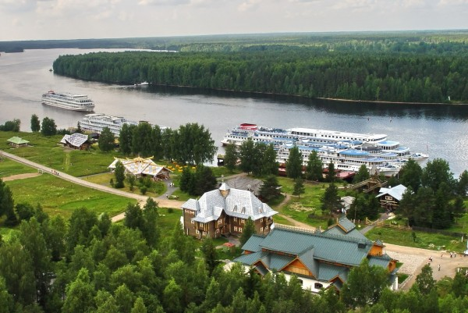
Деревня Верхние Мандроги по своим географическим, историческим, природным параметрам уникальна. Величайшие в Европе Ладожское и Онежское озера как живые организмы наполняют Межозерье.
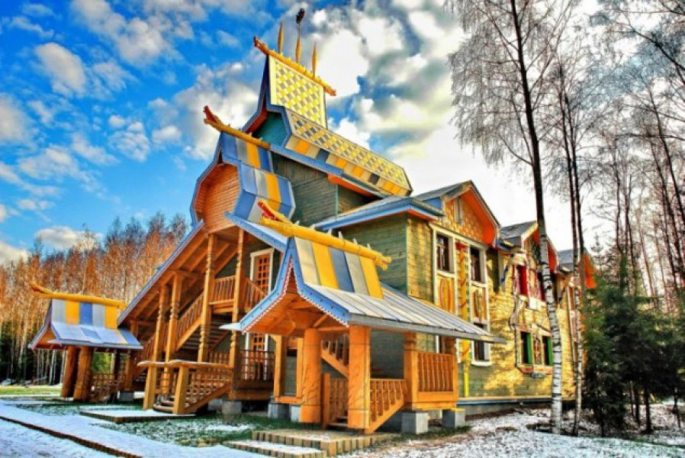
Вепсы всегда активно торговали с европейскими и азиатскими странами, предлагая международному рынку пушнину. Таким образом, Свирь с древних времен становится частью водного пути между варягами и Бухарой. Река не была легкой для передвижения, в некоторых местах мели и пороги были настолько часты, что людям приходилось выгружать грузы на берег и нести их вместе с лодкой на руках или тащить волоком. Отсюда и название нашей деревни – Мандроги, – что в переводе с вепсского языка означает Пороги.
Деревня Верхние Мандроги во многом удивительна и необычна, но главное ее отличие в уникальной архитектуре – это настоящий музей современного деревянного зодчества под открытым небом (резчик по дереву Гусев Юрий Ильич).

О. Валаам
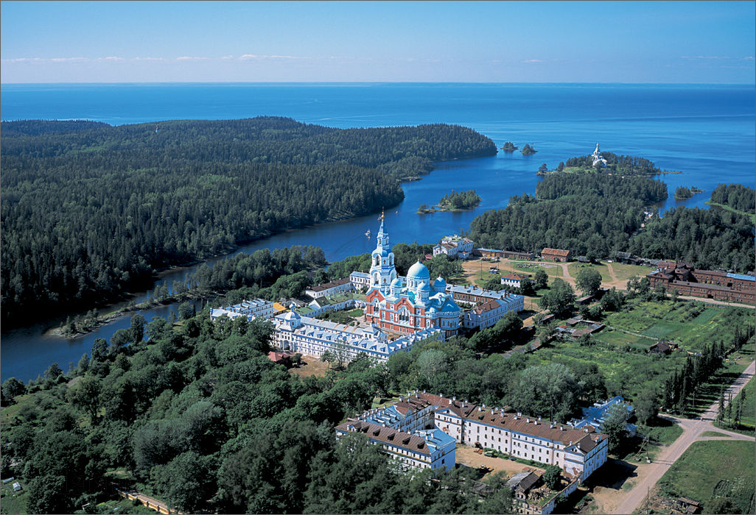
Остров Валаам, расположенный в северной части Ладожского озера, является самым крупным из островов Валаамского архипелага, занимая 2/3 площади архипелага.
На Валааме расположен поселок с одноименным названием, его относят к Сортавальскому городскому поселению, а также известный не только на всю России, но и за ее пределами, – Валаамский ставропигиальный мужской монастырь.
Считается, что свое название остров получил от финно-угорского слова «валамо», что в переводе означает высокая земля.
По мнению историков, датой основания Валаамского монастыря можно считать 988 год, однако в самом монастыре считают, что он был основан еще до крещения Руси, в 960 году двумя преподобными — Сергием и Германом. Позже в XV веке монастырь назывался Великой Лаврой, тогда в нем обитало 600 послушников.
Сейчас в Спасо-Преображенском мужском монастыре, который раньше назывался Северным Афоном, обитает около 200 насельников.

Примечание: Экскурсионная программа составлена предварительно. Возможны некоторые изменения.

